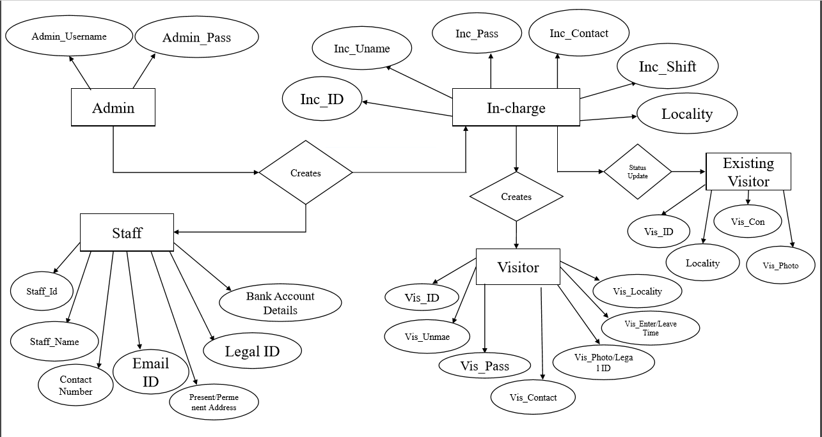

**Fig1 : Showing the E-R Diagram**

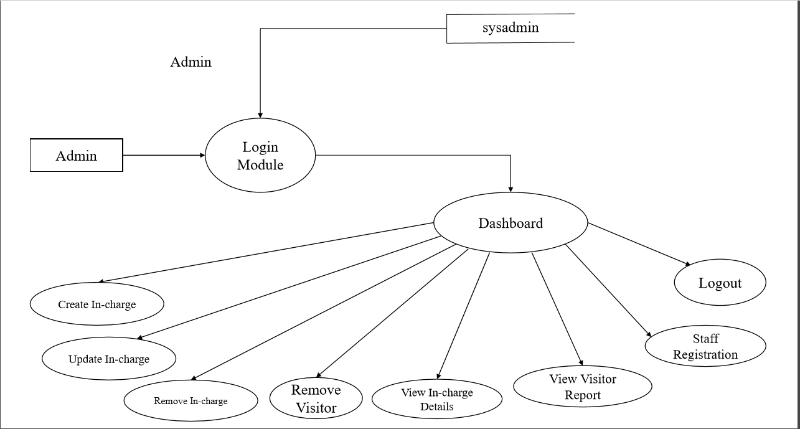

**Fig2: Admin DFD**

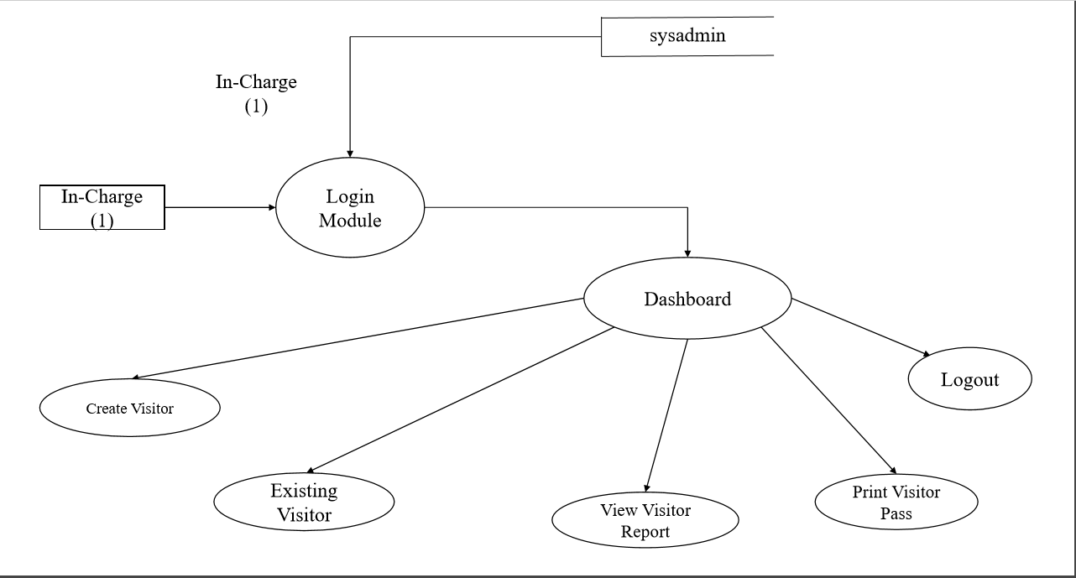

**Fig3: Incharge (n) DFD**

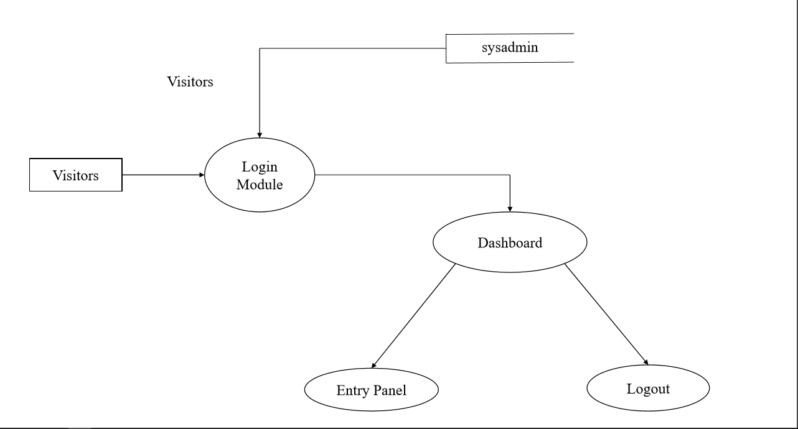

**Fig4: Visitor DFD**